Vibram Megagrip w tegorocznej kolekcji AKU
Od ponad 30 lat firma AKU, producent obuwia outdoorowego, dostarcza produkty najwyższej jakości, spełniające wymogi nie tylko współczesnego rynku, ale przede wszystkim konsumentów. Dedykuje swoje buty ludziom, dla których - oprócz jakości - ważne są wspólne wartości kulturowe. Współpracuje zarówno ze specjalistami w dziedzinie turystyki górskiej, alpinistami czy podróżnikami, jak i fachowcami w dziedzinie tworzenia technologii, które potem wykorzystywane są w produkowanych przez AKU butach. Współpraca ta ma na celu promowanie górskiego środowiska i autentycznej górskiej kultury oraz pomoc przy tworzeniu produktu, który przez długie lata będzie towarzyszył wymagającym użytkownikom.

Jednym z partnerów technologicznych jest firma VIBRAM®, która w kooperacji z AKU dostarcza klientom bezpieczeństwo i niezawodność na górskich szlakach. W 90% modeli ze swoich kolekcji AKU stosuje wyjątkowe podeszwy projektowane we współpracy z firmą VIBRAM®, zarówno pod względem konstrukcji i kształtu podeszwy, jak i składu stosowanej gumy. Bieżnik projektowany jest z myślą o konkretnych wymaganiach użytkowników i specjalistycznych zastosowaniach obuwia.

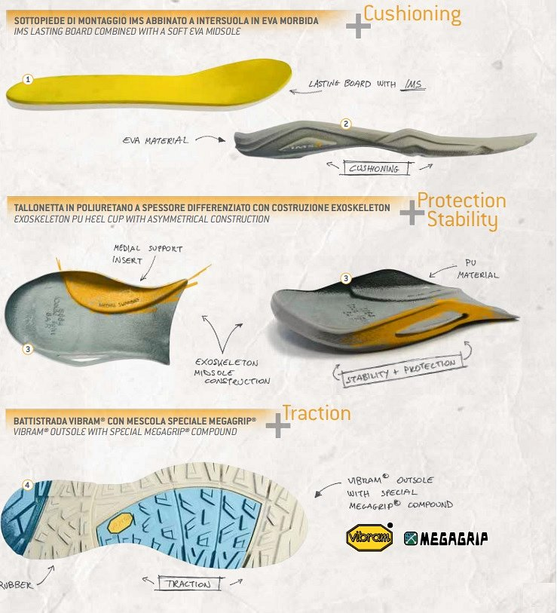
Wychodząc naprzeciw swoim klientom, AKU i VIBRAM® stworzyli nowy, udoskonalony produkt. Stosując specjalną mieszankę gumy i łącząc ją z dotychczas wykorzystywanymi przez AKU technologiami (jak specjalny materiał EVA, odpowiednio dopasowane i wyprofilowane wkładki) powstała podeszwa VIBRAM® S864 ALPINA MEGAGRIP. Jej zadaniem jest zapewnić nie tylko maksymalny komfort, ale przede wszystkim bezpieczeństwo i stabilność na mokrych powierzchniach. Mimo iż AKU wzbogaciło część produktów o nową podeszwę, ich cena pozostała bez zmian.
Nową, ulepszoną, podeszwę można spotkać w modelach: ALPINA PLUS LTR/GTX, ALPINA AIR GTX, TRANSALPINA GTX, FASTALPINA GTX, ALPINA LIGHT MID GTX, ALPINA LIGHT GTX, NUVOLA GTX, ARRIBA II GTX i AGUANA LIGHT.

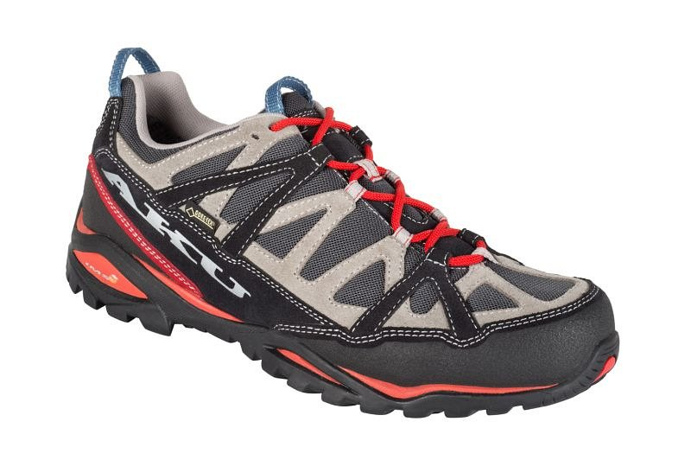
AKU ARRIBA II GTX
Film przedstawiający testy nowej podeszwy można zobaczyć poniżej:
https://www.youtube.com/watch?v=-e6cZ2qmTIQ
O marce:
Włoska firma Aku to przeszło 30 lat doświadczenia na rynku obuwia outdoorowego. Jako pierwsi wprowadzili innowacyjną metodę podklejania membrany Gore-Tex®, tworząc tym samym w pełni wodoodporne obuwie. Aku to również synonim najwyższej jakości. Buty produkowane są wyłącznie w Europie i wykańczane ręcznie przez najlepszych specjalistów. Każdej parze przypisany jest indywidualny kod, pozwalający zidentyfikować szewca. Dystrybucja w Polsce: Raven S. J., Kraków, www.ravenoutdoor.com.
Dostępność obuwia Aku w sklepach internetowych można sprawdzić na www.ceneria.pl.

